ΟΛΟΚΛΗΡΩΜΕΝΟ ΜΑΘΗΣΙΑΚΟ ΣΕΝΑΡΙΟ LOESS
Εισαγωγή
Στο LOESS, η απόκτηση γνώσεων για την υγεία του εδάφους διευκολύνεται με τη χρήση της διδασκαλίας και μάθησης STEM, που πραγματοποιείται μέσω του Διδακτικού μοντέλου των 5Ε «Biology Science Curriculum Study (BSCS)» των Bybee και συνεργατών (Bybee κ.ά. 2006), καθώς και με την εφαρμογή καινοτόμων παιδαγωγικών προσεγγίσεων (PBL-μάθηση βάσει έργου, IBL-διερευνητική μάθηση, κλπ.).

Λέξεις-κλειδιά
Ιδιότητες του εδάφους, γονιμότητα, πρακτικές βιώσιμης διαχείρισης, εφαρμογές GIS (Σύστημα Γεωγραφικών Πληροφοριών)

Τίτλος
Οι ντετέκτιβ του εδάφους

Συγγραφείς
Ana Belén Yuste Martínez & Javier Calamardo Murat

Περίληψη
Αυτό το μαθησιακό σενάριο αναλύει διάφορες ιδιότητες του εδάφους (υγρασία, περιεκτικότητα οργανικής ύλης και συγκράτηση θρεπτικών συστατικών), και καλεί τους μαθητές να χρησιμοποιήσουν τις γνώσεις που απέκτησαν για να αναλύσουν τη γονιμότητα και τις βιώσιμες πρακτικές οι οποίες αναπτύσσονται στην τοπική κοινότητα. Επίσης, συνδυάζει την πρακτική ανάλυση στο εργαστήριο με τη θεωρία γύρω από τη σημασία του εδάφους, καλώντας τους μαθητές να καταγράψουν όλα τα αποτελέσματα που αντλούν από ένα GIS το οποίο χαρτογραφεί την περιοχή. Τέλος, καλεί τους μαθητές να παρουσιάσουν όλα όσα έμαθαν με ένα τραγούδι ειδικά γραμμένο για αυτόν τον σκοπό, προάγοντας έτσι τη δημιουργικότητα και την υπεύθυνη χρήση της τεχνητής νοημοσύνης.

Άδειες
Attribution ShareAlike 4.0 International (CC BY-SA 4.0). Η άδεια αυτή επιτρέπει την αντιγραφή και αναδιανομή του υλικού σε οποιοδήποτε μέσο ή μορφή και για οποιουσδήποτε σκοπούς, ακόμη και εμπορικούς· επιτρέπει επίσης τη διασκευή, μετατροπή και επέκταση του έργου για οποιουσδήποτε σκοπούς, ακόμη και εμπορικούς. Ο χορηγών την άδεια δεν έχει το δικαίωμα να ανακαλέσει τις ελευθερίες αυτές εφόσον τηρούνται οι όροι της άδειας.

Μάθημα(τα)
Βιολογία, Γεωγραφία, Γεωλογία

Ερωτήσεις της καθημερινής ζωής
- Πώς επηρεάζουν οι ιδιότητες του εδάφους την ανάπτυξη της βλάστησης και της ζωής στη Γη;
- Ποιοι παράγοντες απειλούν τη γονιμότητα του εδάφους, και πώς μπορούμε να προσδιορίσουμε εάν το έδαφος είναι γόνιμο;
- Ποια χαρακτηριστικά πρέπει να έχει το έδαφος για να θεωρείται γόνιμο;
- Πώς μπορούμε να αξιολογήσουμε και να συγκρίνουμε τη γονιμότητα του εδάφους σε διαφορετικές περιοχές;
- Ποιες πρακτικές, όπως η αναγεννητική γεωργία, μπορούν να βοηθήσουν τη διατήρηση ή την αποκατάσταση της γονιμότητας του εδάφους;

Μαθησιακοί στόχοι
- Εκμάθηση αναζήτησης χρήσιμων πληροφοριών στο διαδίκτυο.
- Εμπλοκή των μαθητών σε διεπιστημονικές δραστηριότητες.
- Αναπαράσταση πληροφοριών σε Συστήματα Γεωγραφικών Πληροφοριών (GIS).
- Εμπλουτισμός του λεξιλογίου των μαθητών με όρους σχετικούς με την εδαφολογία.
- Ανάπτυξη κριτικής σκέψης και συνεργασία για τη διεξαγωγή ανάλυσης εδάφους.
- Ευαισθητοποίηση σχετικά με τους παράγοντες που απειλούν τη γονιμότητα του εδάφους και εκμάθηση αξιολόγησης της υγείας και της γονιμότητας του εδάφους.

Σύνδεση με το αναλυτικό πρόγραμμα
Το μαθησιακό σενάριο προάγει την απόκτηση γνώσεων για τον φυσικό κόσμο και τη διάδραση με αυτόν (ικανότητα STEM), μέσω της ανάλυσης και αξιολόγησης του εδάφους. Ενισχύει επίσης τις ψηφιακές δεξιότητες μέσω της ενσωμάτωσης της τεχνολογίας GIS για τη χαρτογράφηση και την ανάλυση δεδομένων (ψηφιακή ικανότητα). Επιπλέον, προωθεί την περιβαλλοντική συνείδηση και τη βιωσιμότητα μέσω της διερεύνησης της υγείας του εδάφους και των βιώσιμων γεωργικών πρακτικών, σε εναρμόνιση με την εστίαση του αναλυτικού προγράμματος στην περιβαλλοντική αγωγή (ικανότητα του πολίτη).
Τα θέματα αυτά αποτελούν αντικείμενο διάφορων εκπαιδευτικών συστημάτων και συμβαδίζουν με τους παγκόσμιους Στόχους Βιώσιμης Ανάπτυξης (ΣΒΑ), όπως ο Στόχος 12 (Υπεύθυνη κατανάλωση και παραγωγή) και ο Στόχος 15 (Ζωή στη στεριά). Η μεθοδολογία που ακολουθείται είναι ευέλικτη και επιτρέπει την προσαρμογή του σεναρίου σε διάφορα τοπικά πλαίσια και εκπαιδευτικούς πόρους. Οι αρχές ανάλυσης της υγείας του εδάφους και χρήσης τεχνολογίας μπορούν να τροποποιηθούν ώστε να ανταποκρίνονται σε διάφορους τύπους εδαφών, περιβαλλοντικά ζητήματα και διαθέσιμα εργαλεία, που σημαίνει ότι αυτό το μαθησιακό σενάριο μπορεί να εφαρμοστεί σε οποιοδήποτε μέρος του κόσμου.

Ηλικία μαθητών
14-16 ετών.

Διάρκεια
Χρόνος προετοιμασίας: 3 ώρες.
  - Γεωγραφία (1 ώρα).
  - Βιολογία & Γεωλογία (2 ώρες).
Χρόνος διδασκαλίας: 5 μαθήματα (55 λεπτά ανά μάθημα).
  - Γεωγραφία (3 μαθήματα).
  - Βιολογία & Γεωλογία (2 μαθήματα).

Διδακτικό υλικό (υλικοί & διαδικτυακοί πόροι)
Υλικό:
Υλικό για όλα τα μαθήματα
  - Υπολογιστές/τάμπλετ.
  - Σύνδεση με το διαδίκτυο.
Υλικό για το Μάθημα 2
- Παράρτημα 2 - Φύλλο δεδομένων, γάντια από λάτεξ ή παρόμοιο υλικό, επανασφραγιζόμενα σακουλάκια, χάρακας, φτυαράκι, μαρκαδόροι.
Υλικό για το Μάθημα 3
- Υγρασία: Τρυβλία Petri ή γυάλινα πιατάκια, ζυγαριά εργαστηρίου, εστία ή φούρνος.
- Οργανική ύλη: Τρυβλία Petri ή γυάλινα πιατάκια, ζυγαριά εργαστηρίου, οξυζενέ (υπεροξείδιο του υδρογόνου).
- Συγκράτηση θρεπτικών συστατικών: ένα χωνί, ένα κύπελλο-μεζούρα, διηθητικό χαρτί, 100 ml 0,4N διάλυμα θειικού χαλκού (CuSO₄).
Διαδικτυακά εργαλεία:
Μάθημα 1. Καταιγισμός ιδεών και συζήτηση
- Γιατί το έδαφος είναι ένα από τα πιο υπέροχα πράγματα στη Γη (βίντεο του BBC)
https://www.youtube.com/watch?v=OiLITHMVcRw
- Εναλλακτικά, μπορεί αντί του παραπάνω να χρησιμοποιηθεί ένα σύντομο βίντεο για τη σημασία του εδάφους
https://www.youtube.com/watch?v=UEpbK9qPj-s
Μάθημα 2. Προετοιμασία για το επόμενο μάθημα
- Ιστότοπος της Spanish Society of Soil Science
Στον ιστότοπο θα βρείτε πληροφορίες για τις ιδιότητες του εδάφους, αλλά και μία σχετική άσκηση που αφορά το έδαφος
https://www.cienciadelsuelo.es
- Πύλη για τα εδάφη του Οργανισμού Τροφίµων και Γεωργίας (FAO) του ΟΗΕ
Μπορεί να χρησιμοποιηθεί ως εναλλακτική του παραπάνω ιστότοπου, καθώς αφορά και αυτή τις ιδιότητες του εδάφους
https://www.fao.org/soils-portal/en/
Μάθημα 2. Το έδαφος και οι ΣΒΑ
- Πληροφοριακό γράφημα σχετικά με το έδαφος και τους ΣΒΑ (βλ. παρακάτω σύνδεσμο ή το Παράρτημα 3 – Οι ΣΒΑ και το έδαφος)
https://openknowledge.fao.org/items/456f7cf7-8bab-441c-a0b3-15a9d68a6773
Μάθημα 2. Εικονική εξερεύνηση
- Ιστότοπος με δορυφορικές εικόνες της Γης
Επιλογή 1 EarthExplorer https://earthexplorer.usgs.gov/
Επιλογή 2 Google Earth https://earth.google.com/web/
Επιλογή 3 INPE http://www.dgi.inpe.br/catalogo/explore
Μάθημα 3. Συζήτηση
- Βίντεο για την αναγεννητική γεωργία
Επιλογή 1 https://www.youtube.com/watch?v=fSEtiixgRJI
Επιλογή 2 https://www.youtube.com/watch?v=_0yn74At4ks
Μάθημα 5. Προϊόντα μάθησης
- Google MyMaps
https://www.google.es/maps/
- Bing Maps
https://www.bing.com/maps
Μάθημα 5. Ερμηνεία δεδομένων και συμπεράσματα
- ChatGPT
Ένα chatbot παραγωγικής τεχνητής νοημοσύνης
https://chatgpt.com/
- SUNO
Ένα πρόγραμμα παραγωγικής τεχνητής νοημοσύνης για τη δημιουργία μουσικής
https://suno.com/

Κριτήρια στρατηγικής STEM
Το μαθησιακό σενάριο LOESS θα βοηθήσει εσάς και το σχολείο σας στην εκπλήρωση των κριτηρίων του STEM School Label. Παρακάτω θα βρείτε ποια κριτήρια του STEM School Label πληροί αυτό το μαθησιακό σενάριο.
Στοιχεία και κριτήρια | Πώς καλύπτεται αυτό το κριτήριο από το μαθησιακό σενάριο;
Διδασκαλία
Εξατομίκευση της μάθησης | Οι μαθητές θα αναλύσουν το έδαφος της δικής τους τοπικής κοινότητας ή γειτονιάς.
Μάθηση με επίλυση προβλημάτων και βάσει έργου (PBL) | Οι μαθητές θα ασχοληθούν με το πρόβλημα της μείωσης της γονιμότητας του εδάφους.
Διερευνητική μέθοδος διδασκαλίας των Φυσικών Επιστημών (IBSE) | Οι μαθητές θα αναλύσουν αρκετές θεμελιώδεις παραμέτρους της γονιμότητας του εδάφους, ερευνώντας και φτάνοντας σε συμπεράσματα για την κατάσταση του εδάφους που ανέλυσαν στην τοποθεσία τους.
Εφαρμογή του αναλυτικού προγράμματος | Αυτό το μαθησιακό σενάριο αντιμετωπίζει με ολιστικό τρόπο μαθήματα STEM (Βιολογία, Γεωλογία) και εκτός STEM (Γεωγραφία), τις βασικές δεξιότητες και τους ΣΒΑ.
Έμφαση στα θέματα και τις ικανότητες STEM
Διεπιστημονική διδασκαλία | Εξέταση και υλοποίηση ποικίλων δραστηριοτήτων μέσω της σύνδεσης της Γεωγραφίας με τη Βιολογία και τη Γεωλογία.
Διδακτικό πλαίσιο STEM | Οι φυσικές επιστήμες χρησιμεύουν στο εργαστήριο κατά την ανάλυση διαφόρων παραμέτρων του εδάφους. Η Τεχνολογία και η Μηχανική απαιτούνται για την ανάπτυξη χαρτών μέσω των Συστημάτων Γεωγραφικών Πληροφοριών, ενώ τα Μαθηματικά αξιοποιούνται στους υπολογισμούς για την ανάλυση των διαφόρων παραμέτρων.
Αξιολόγηση
Διαρκής αξιολόγηση | Καθ’ όλη τη διάρκεια του μαθησιακού σεναρίου, αξιολογείται το ομαδικό πνεύμα των μαθητών στο εργαστήριο και κατά την προετοιμασία των χαρτών.
Επαγγελματικά προσόντα προσωπικού
Επαγγελματίες υψηλής εξειδίκευσης | Τα διάφορα μαθήματα διδάσκονται από ειδικούς στον κάθε τομέα (Βιολογία, Γεωλογία και Γεωγραφία).
Σχολική διεύθυνση και σχολική κουλτούρα
Υψηλού επιπέδου συνεργασία μεταξύ του προσωπικού | Απαιτείται καλός συντονισμός ανάμεσα σε εκπαιδευτικούς διαφόρων μαθημάτων, ώστε να εξελιχθεί σωστά το μαθησιακό σενάριο.
Σχολικές υποδομές
Πρόσβαση σε τεχνολογίες και εξοπλισμό | Τα υλικά που απαιτούνται για το μαθησιακό σενάριο είναι οικονομικά και μπορούν να βρεθούν εύκολα. Όσον αφορά τους τεχνολογικούς πόρους, είναι και αυτοί ανοιχτοί (με ελεύθερη πρόσβαση για τους χρήστες), και εύκολοι στη χρήση τους.
Ποιοτικό διδακτικό υλικό για τις σχολικές τάξεις | Αυτό το μαθησιακό σενάριο συνιστά μία καινοτόμο δραστηριότητα που συνδυάζει τις επιστημονικές γνώσεις και δεξιότητες με την τεχνολογική ανάπτυξη των γεωγραφικών πληροφοριών, μέσω της διασύνδεσης διαφόρων μαθημάτων.

Περιγραφή δραστηριοτήτων
Όνομα δραστηριότητας | Διαδικασία | Διάρκεια
1^{ο} μάθημα
Φάση 5E | Engage (Εμπλοκή)
Μάθημα | Γεωγραφία
Καταιγισμός ιδεών και συζήτηση | Ως εισαγωγή, ο/η εκπαιδευτικός θα προβάλει ένα βίντεο του BBC που εξηγεί τη σημασία του εδάφους στη ζωή μας. Αυτό αποσκοπεί στο να αφυπνίσει την περιβαλλοντική συνείδηση των μαθητών για τα εδαφικά προβλήματα που πλήττουν τον πλανήτη μας, και ειδικότερα για τη μείωση της γονιμότητας του εδάφους που οφείλεται σε πολλούς και διαφορετικούς παράγοντες.  Θα γίνει μία συνεδρία καταιγισμού ιδεών ώστε να φανεί τι γνωρίζουν οι μαθητές για τις ιδιότητες του εδάφους και την επίδρασή του στην ανάπτυξη της φυτοκάλυψης. Ο καταιγισμός ιδεών θα βοηθηθεί από τις παρακάτω ερωτήσεις:  - Ποια είναι τα κύρια συστατικά του εδάφους;  - Ποιον ρόλο παίζει η οργανική ύλη στη γονιμότητα του εδάφους;  - Πόσο σημαντική είναι η βιοποικιλότητα του εδάφους για τα οικοσυστήματα;  - Πώς μπορούν οι γεωργικές πρακτικές να επηρεάσουν την υγεία του εδάφους και τη βλάστηση που αναπτύσσεται σε αυτό; | 25 λεπτά
Προετοιμασία για το επόμενο μάθημα | Για να διδαχθούν οι μαθητές τις βασικές έννοιες που χρειάζεται να γνωρίζουν για το έδαφος και να εμβαθύνουν στις γνώσεις τους για αυτό, θα χρησιμοποιηθεί το διαδραστικό πρόγραμμα Edafos, ένα εργαλείο e-learning που προσφέρει μία ολοκληρωμένη ανασκόπηση των θεμελιωδών εννοιών και διεργασιών της εδαφολογίας. Το πρόγραμμα Edafos είναι προσβάσιμο από τον ιστότοπο της Spanish Society of Soil Science και είναι διαθέσιμο στην αγγλική και την ισπανική γλώσσα.  Οι μαθητές, σε ομάδες των τεσσάρων ατόμων, επισκέπτονται τον ιστότοπο και βρίσκουν πληροφορίες για την έννοια του εδαφικού προφίλ, τα στοιχεία του εδάφους, τον σχηματισμό του και τις λειτουργίες του. Εάν υπάρχει χρόνος, οι μαθητές μπορούν να δοκιμάσουν να λύσουν την άσκηση με τις 24 ερωτήσεις που είναι διαθέσιμη στην πλατφόρμα. Εναλλακτικά, αντί για το πρόγραμμα Edafos, οι μαθητές μπορούν να χρησιμοποιήσουν την πύλη FAO soils portal. | 30 λεπτά
2^{ο} μάθημα
Φάση 5E | Engage (Εμπλοκή)
Μάθημα | Βιολογία και Γεωλογία
Το έδαφος και οι ΣΒΑ | Ο/η εκπαιδευτικός ρωτά τους μαθητές: Γιατί είναι σημαντικά τα εδάφη; και γράφει την ερώτηση στον πίνακα. Έπειτα, τους δείχνει αυτό το πληροφοριακό γράφημα (βλ. επίσης Παράρτημα 3 – Οι ΣΒΑ και το έδαφος), το οποίο συσχετίζει τη σημασία του εδάφους με τους ΣΒΑ. Μπορεί ακόμη να θέσει και άλλα ερωτήματα για να εισαγάγει τους μαθητές στους ΣΒΑ, π.χ.: Πώς μπορεί η ποιότητα του εδάφους και η βιώσιμη χρήση του να βοηθήσει στη μείωση της φτώχειας; Πώς μπορεί η προστασία του εδάφους να συμβάλει στη βελτίωση της επισιτιστικής ασφάλειας και στην καταπολέμηση της πείνας στον κόσμο; Πώς μπορεί η υποβάθμιση του εδάφους να επηρεάσει την ανθρώπινη υγεία; Πώς επηρεάζει η διαχείριση του εδάφους την ποιότητα του νερού και την πρόσβαση των κοινοτήτων σε πόσιμο νερό; Γιατί είναι σημαντική η βιώσιμη διαχείριση γης για την εξασφάλιση υπεύθυνης παραγωγής και κατανάλωσης; Πώς μπορεί η κατάλληλη διαχείριση του εδάφους να βοηθήσει στον μετριασμό των επιπτώσεων της κλιματικής αλλαγής; Γιατί είναι κρίσιμης σημασίας η προστασία των εδαφών για τη διασφάλιση της βιοποικιλότητας; | 10  λεπτά
Κρατήστε το έδαφος ζωντανό! | Αφού αναλύσουν τη σημασία του εδάφους, οι μαθητές θα πρέπει να γνωρίζουν ότι δεν μπορούν όλα τα εδάφη να μας παρέχουν αυτά τα οφέλη, λόγω της τρέχουσας κατάστασής τους (διάβρωση και μείωση γονιμότητας). Αυτό αποσκοπεί στην ευαισθητοποίηση των μαθητών για τη σημασία της φροντίδας του εδάφους. Τέλος, ο/η εκπαιδευτικός ρωτά τους μαθητές: Πώς πιστεύετε ότι είναι το έδαφος στην πόλη μας; Είναι ακόμη γόνιμο; Για τι το χρησιμοποιούμε; | 10  λεπτά
Εικονική εξερεύνηση | Χωρισμένοι σε ομάδες τεσσάρων ατόμων, οι μαθητές εξερευνούν δορυφορικές εικόνες της Γης (χρησιμοποιώντας, π.χ., το EarthExplorer, το Google Earth ή το INPE) για να δουν εάν το έδαφος στην περιοχή τους είναι γόνιμο (εάν υπάρχει φυτοκάλυψη, καλλιέργειες, κλπ.). Συζητούν τα ευρήματά τους και, με βάση αυτές τις εικόνες και μόνο, μπορούν να καταλήξουν εάν το έδαφος μπορεί να υποστηρίξει τη βλάστηση. | 20  λεπτά
Το έδαφός μας | Στο κλείσιμο του μαθήματος, αναλύονται οι παράμετροι του εδάφους στο εργαστήριο. Ο/η εκπαιδευτικός ρωτά τους μαθητές: Ποια χαρακτηριστικά πρέπει να έχει το έδαφος για να θεωρείται γόνιμο; Έπειτα γράφει τα χαρακτηριστικά αυτά στον πίνακα, ενώ οι μαθητές αναμένεται να αναφέρουν την οργανική ύλη, τους μικροοργανισμούς, την υγρασία, τη συγκράτηση θρεπτικών συστατικών, κλπ.  Ο/η εκπαιδευτικός προτείνει να αναλύσουν τις παραμέτρους αυτές στα εδάφη της περιοχής τους ώστε να γνωρίζουν πραγματικά εάν παραμένουν γόνιμα ή όχι. Οι μαθητές σχηματίζουν ομάδες τεσσάρων ατόμων. Κάθε ομάδα αναλαμβάνει να λάβει ένα δείγμα εδάφους από μία περιοχή της πόλης και των γύρω περιοχών, και να το αναλύσει στο εργαστήριο ή μέσα στην τάξη. Οι μαθητές μπορούν, εάν θέλουν, να έρθουν σε επαφή με τοπικά αγροκτήματα ή αγροτικές οργανώσεις, καθώς έτσι μπορούν εύκολα να έχουν πρόσβαση σε μία ευρύτερη ποικιλία από δείγματα εδαφών.  Ο/η εκπαιδευτικός εξηγεί πώς θα πρέπει να πραγματοποιηθεί η συλλογή των δειγμάτων (Παράρτημα 1 – Δειγματοληψία εδάφους) και δίνει σε κάθε ομάδα ένα φύλλο δεδομένων προς συμπλήρωση (Παράρτημα 2 - Φύλλο δεδομένων). | 15 λεπτά
3^{ο} μάθημα
Φάση 5E | Explore (Εξερεύνηση)
Μάθημα | Βιολογία και Γεωλογία
Υγρασία | Κάθε ομάδα θα υπολογίσει την περιεχόμενη υγρασία του δικού της δείγματος εδάφους, η οποία αποτελεί έναν σημαντικό παράγοντα καθοριστικό για τη γονιμότητα. Οι μαθητές πρέπει να πάρουν ένα τρυβλίο Petri ή ένα γυάλινο πιατάκι και να σημειώσουν το βάρος του όταν είναι κενό (C)· εν συνεχεία, θα προσθέσουν από 10 έως 30 γραμμάρια από το δείγμα εδάφους. Θα το ζυγίσουν, για να υπολογίσουν το βάρος του υγρού εδάφους (W soil). Έπειτα θα τοποθετήσουν το δείγμα στην εστία ή στον φούρνο στους 105 °C για 24 ώρες (Παράρτημα 7 – Πειράματα). | 15  λεπτά
Οργανική ύλη | Κάθε ομάδα θα αναλύσει την περιεχόμενη οργανική ύλη του δικού της δείγματος εδάφους. Κάθε ομάδα λαμβάνει ένα δείγμα εδάφους (περίπου 10 γραμμάρια), και το τοποθετεί, για παράδειγμα, σε ένα τρυβλίο Petri ή σε ένα γυάλινο πιατάκι. Έπειτα, προσθέτει μερικές σταγόνες οξυζενέ. Εάν το έδαφος περιέχει υψηλό ποσοστό οργανικής ύλης, θα προκληθεί αναβρασμός, κάτι που δεν θα συμβεί εάν το έδαφος είναι φτωχό σε οργανικές ουσίες. Η χημική αντίδραση που προκαλεί τον αναβρασμό οφείλεται στην παρουσία της καταλάσης στο έδαφος. Η καταλάση είναι ένα ένζυμο που βρίσκεται στα κύτταρα των ζωικών και των φυτικών ιστών.  Ανάλογα με τον τύπο των φυσαλίδων που θα παρατηρηθούν, το περιεχόμενο οργανικής ύλης θα προσδιοριστεί ως: χαμηλό (καθόλου φυσαλίδες), μέτριο (μικρές φυσαλίδες) ή υψηλό (έντονος αναβρασμός και/ή άφρισμα). Βλ. Παράρτημα 7 – Πειράματα. | 15  λεπτά
Συγκράτηση θρεπτικών συστατικών | Κάθε ομάδα θα αναλύσει τη συγκράτηση των θρεπτικών συστατικών του δικού της δείγματος εδάφους, η οποία είναι άλλος ένας σημαντικός παράγοντας καθοριστικός για τη γονιμότητα. Κάθε ομάδα προμηθεύεται ένα χωνί, ένα κύπελλο-μεζούρα και χαρτί διήθησης (κωνικό φίλτρο ή φίλτρο καφέ). Τοποθετούν το χαρτί στο χωνί και το γεμίζουν με χώμα από το δείγμα εδάφους. Προσθέτουν 100 ml 0,4N διαλύματος θειικού χαλκού CuSO₄ (Παράρτημα 7 – Πειράματα).  Παρατηρούν το χρώμα του φιλτραρισμένου διαλύματος. Όσο πιο διάφανο είναι, τόσο μεγαλύτερη ικανότητα έχει να συγκρατεί τα θρεπτικά συστατικά. Το χρώμα του διαλύματος που θα προκύψει ενδέχεται να ποικίλλει από το αρχικό γαλάζιο λόγω της ανάμιξής του με άλλα χημικά στοιχεία. | 25  λεπτά
4^{ο} μάθημα
Φάση 5E | Explore, explain and elaborate (Εξερεύνηση, επεξήγηση και επέκταση)
Μάθημα | Γεωγραφία
Υγρασία ΙΙ | Κάθε ομάδα βγάζει το δείγμα της από την εστία ή τον φούρνο, το αφήνει να κρυώσει και το ξαναζυγίζει. Οι μαθητές υπολογίζουν το ποσοστό (%) υγρασίας που περιέχεται στο δείγμα εδάφους με τον μαθηματικό τύπο που τους έχει δοθεί στο φύλλο δεδομένων (Παράρτημα 2 - Φύλλο δεδομένων). | 10  λεπτά
Συζήτηση | Οι μαθητές μοιράζονται τα αποτελέσματα που προέκυψαν. Αναλογίζονται εάν τα εδάφη στην πόλη τους είναι γόνιμα ή όχι, και τι θα μπορούσε να γίνει για να διατηρηθεί και/ή να αποκατασταθεί η γονιμότητά τους. Ο/η εκπαιδευτικός τους μιλά για την αναγεννητική γεωργία δείχνοντάς τους ένα σχετικό βίντεο (επιλογή 1, επιλογή 2).  Περιγραφή του βίντεο 1: Η αναγεννητική γεωργία αποτελεί έναν αποτελεσματικό τρόπο αποκατάστασης της βιοποικιλότητας και σταθεροποίησης του κλίματος. Όμως τι ακριβώς είναι; Το βίντεο αυτό εξετάζει τρεις διαφορετικές αναγεννητικές πρακτικές που έχουν σπουδαίες δυνατότητες, τόσο για την παραγωγή τροφίμων όσο και για την επούλωση των εδαφών.  Περιγραφή του βίντεο 2: Η αναγεννητική γεωργία μπορεί να μας βοηθήσει να καταπολεμήσουμε τις επιπτώσεις της κλιματικής αλλαγής, και ταυτόχρονα να αποκαταστήσουμε τα οικοσυστήματα, τους κύκλους νερού και άνθρακα, και να ενισχύσουμε την οικονομική ανάπτυξη. Όμως τι είναι η αναγεννητική γεωργία; Το NRDC επιθυμούσε να μάθει περισσότερα από τους γεωργούς και τους κτηματίες που εφαρμόζουν αυτό το είδος γεωργίας· πήραμε λοιπόν συνέντευξη από 113 καλλιεργητές, οι οποίοι μας μίλησαν για το τι σημαίνει για αυτούς η αναγεννητική γεωργία. Μάθαμε ότι η αναγεννητική γεωργία δεν αφορά μόνο τις γεωργικές πρακτικές. Το βίντεο αυτό, που αποτελεί συμπαραγωγή της Kiss the Ground, συνοψίζει τον ορισμό της αναγεννητικής γεωργίας, όπως μας τον μεταφέρουν οι γεωργοί και κτηματίες που μίλησαν μαζί μας. | 15  λεπτά
Μεταποθήκευση δεδομένων I | Μόλις ολοκληρωθούν τα απαραίτητα πειράματα και συλλεχθούν όλες οι παράμετροι των διαφορετικών δειγμάτων εδάφους, οι μαθητές, χωρισμένοι σε ομάδες των τεσσάρων ατόμων, αναστοχάζονται για τα χαρακτηριστικά του κάθε τύπου εδάφους που μελέτησαν σε ένα εργαλείο με διαδραστικούς χάρτες (π.χ., το MyMaps ή το Bing), χρησιμοποιώντας το σαν Γεωγραφικό Σύστημα Πληροφοριών (GIS). Αυτό το εργαλείο δίνει τη δυνατότητα εύρεσης πληροφοριών με γεωγραφική αναφορά, καθώς και επεξεργασίας, ανάλυσης και αναπαράστασης χωρικών δεδομένων.  Νωρίτερα, ο/η εκπαιδευτικός έχει προετοιμάσει τον χάρτη εισάγοντας σε αυτόν μία στρώση αποκαλούμενη «υγρασία». Κάθε ομάδα πρέπει να βάλει μία πινέζα στις συντεταγμένες του σημείου από όπου συνέλεξε το δείγμα εδάφους. Εκεί γράφουν για το ποσοστό υγρασίας του δείγματός τους και περιγράφουν τον τύπο εδάφους. Τέλος, προσθέτουν μία φωτογραφία της περιοχής. Πρέπει να χρωματίσουν την πινέζα κόκκινη, κίτρινη ή πράσινη, ανάλογα με τα δεδομένα που έλαβαν (πράσινο για υψηλή υγρασία, κίτρινο για μέτρια υγρασία και κόκκινο για χαμηλή υγρασία).  Ο/η εκπαιδευτικός προσθέτει άλλες δύο στρώσεις: συγκράτηση θρεπτικών συστατικών και οργανική ύλη. Ακολουθείται η ίδια διαδικασία για κάθε στρώση. Οι μαθητές τοποθετούν μία πινέζα κοντά στην προηγούμενη, επιλέγουν το κατάλληλο χρώμα που αντιστοιχεί στα αποτελέσματά τους, τα σημειώνουν, αντιγράφουν την ίδια περιγραφή του εδάφους και ανεβάζουν τη φωτογραφία. | 30  λεπτά
Προϊόντα μάθησης | Ένας διαδραστικός χάρτης (GIS). Προτείνεται η προβολή του σε ψηφιακό εργαλείο (π.χ. Google MyMaps).
5^{ο} μάθημα
Φάση 5E | Elaborate and evaluate (Επέκταση και αξιολόγηση)
Μάθημα 5 | Γεωγραφία
Μεταποθήκευση δεδομένων II | Οριστικοποίηση του διαδραστικού και συνεργατικού χάρτη (εάν απαιτείται). | 15 λεπτά
Ερμηνεία δεδομένων και συμπεράσματα | Το τελευταίο μάθημα θα είναι αφιερωμένο στην ολοκλήρωση της εισαγωγής δεδομένων (εάν απαιτείται) και στην ερμηνεία των δεδομένων που λήφθηκαν από κοινού από όλες τις ομάδες μαθητών. Μέσω της συγκριτικής ανάλυσης των δειγμάτων που μελετήθηκαν, οι μαθητές θα πρέπει να συνάγουν μία σειρά από συμπεράσματα για τα χαρακτηριστικά των εδαφών στο κοντινό τους περιβάλλον. Οι ερωτήσεις του καταιγισμού ιδεών από το πρώτο μάθημα μπορούν να χρησιμοποιηθούν ως αναφορά, ώστε οι μαθητές να έχουν κάποια καθοδήγηση για το πώς θα οργανώσουν τα συμπεράσματά τους.  Τέλος, προτείνεται η δημιουργία ενός τραγουδιού για τους τύπους εδαφών. Αυτό μπορεί να γίνει από τους ίδιους τους μαθητές ή με τη βοήθεια της ΤΝ, με χρήση εφαρμογών όπως το ChatGPT ή το SUNO. | 40  λεπτά
Προϊόντα μάθησης | Ένα τραγούδι για τα χαρακτηριστικά του εδάφους που θα δημιουργήσουν οι ίδιοι οι μαθητές ή με τη βοήθεια ενός εργαλείου της ΤΝ.

Αρχική αξιολόγηση
Καταιγισμός ιδεών για τις υπάρχουσες γνώσεις σχετικά με το έδαφος.

Διαμορφωτική αξιολόγηση
Ρουμπρίκα αξιολόγησης εργασίας στο εργαστήριο. Βλ. Παράρτημα 4 – Ρουμπρίκα αξιολόγησης εργασίας στο εργαστήριο.

Τελική αξιολόγηση
- Δημιουργία ενός τραγουδιού για τα χαρακτηριστικά του εδάφους στο πλαίσιο του μαθησιακού σεναρίου.
- Παρουσίαση των πληροφοριών στο GIS.

Ανατροφοδότηση μαθητών
Οι μαθητές θα μοιραστούν τις εντυπώσεις τους για το μαθησιακό σενάριο μέσα από ένα ερωτηματολόγιο που μπορεί είτε να συμπληρωθεί διαδικτυακά είτε να τους διανεμηθεί εκτυπωμένο. Βλ. Παράρτημα 5 – Ανατροφοδότηση μαθητών.

Ανατροφοδότηση εκπαιδευτικών
Μέσω ενός πίνακα αυτοαξιολόγησης, οι εκπαιδευτικοί μπορούν να μοιραστούν πληροφορίες για τον τρόπο με τον οποίο οι μαθητές δέχτηκαν και εφάρμοσαν το μαθησιακό σενάριο. Βλ. Παράρτημα 6 – Ρουμπρίκα ανατροφοδότησης εκπαιδευτικών.

Αναστοχασμός για τη διαδικασία ανάπτυξης
Αναπτύξτε εδώ τις προσωπικές σας σκέψεις σχετικά με τη δημιουργία του μαθησιακού σας σεναρίου (μέγιστη έκταση: 200 λέξεις). Μπορείτε να πάρετε κάποιες ιδέες από τις ερωτήσεις που ακολουθούν:
- Περιγράψτε πώς προέκυψαν οι αρχικές σας ιδέες για το συγκεκριμένο μαθησιακό σενάριο. Τι σας ενέπνευσε να επιλέξετε το συγκεκριμένο θέμα;
- Συνοψίστε την έρευνα που πραγματοποιήσατε και τα υλικά που βρήκατε για να υποστηρίξετε τον σχεδιασμό σας. Πώς επηρεάστηκαν ο τρόπος σκέψης σας και η δημιουργικότητά σας από αυτά;
- Τι μάθατε για τη δική σας διαδικασία σχεδιασμού και ανάπτυξης;

Γράψτε τις σκέψεις σας στο παρακάτω πλαίσιο:
Το έδαφος αποτελεί βασικό στοιχείο της διδασκαλίας στη Βιολογία, τη Γεωλογία και τη Γεωγραφία. Εάν επιδιώξουμε να συνδέσουμε αυτές τις επιστήμες, η χρήση των χαρτών αποτελεί θεμελιώδη στρατηγική που βοηθά στην κατανόηση του περιβάλλοντός μας και στον εντοπισμό των διαθέσιμων πόρων. Όταν συνδυάζεται με γνώσεις γεωλογίας, γεωγραφίας και βιολογίας, η χρήση αυτού του εργαλείου μπορεί να μας δώσει μία πιστότερη εικόνα του εδάφους και των γεωπονικών του δυνατοτήτων.

Οι μαθητές έχουν μάθει να αναζητούν πληροφορίες στο διαδίκτυο, και έχουν συνειδητοποιήσει πως ό,τι μαθαίνουν σε ένα μάθημα σχετίζεται και με άλλα μαθήματα, οπότε οι γνώσεις και οι δεξιότητες που αποκτούν δεν είναι ξεκομμένες από το γενικότερο πλαίσιο αλλά διεπιστημονικές.

Η εξεύρεση πόρων για αυτό το μαθησιακό σενάριο δεν μας δυσκόλεψε, καθώς χρησιμοποιούμε τακτικά αυτά τα ψηφιακά εργαλεία στις τάξεις μας. Πρόκειται για εργαλεία που καλλιεργούν τη δημιουργικότητα και οδηγούν στην παραγωγή τελικών προϊόντων τα οποία μας βοηθούν να κατανοήσουμε και να αξιολογήσουμε τη διαδικασία διδασκαλίας/μάθησης που έχει αναπτυχθεί.

Τέλος, η όλη διαδικασία ανάπτυξης αυτού του μαθησιακού σεναρίου μας δίδαξε ότι είναι αναγκαίο να δώσουμε μεγαλύτερη σημασία στα θέματα που αφορούν το έδαφος και τη φροντίδα του, αλλά και στη σχέση του εδάφους με τους ΣΒΑ, δεδομένης της γενικότερης έλλειψης γνώσεων μεταξύ των μαθητών στο αντικείμενο αυτό. Όλα τα παραπάνω συντρέχουν στο να διαμορφωθούν επιστημονικά καταρτισμένοι πολίτες, με κριτική σκέψη και κοινωνική δέσμευση.

Παράρτημα 1 – Δειγματοληψία εδάφους
Υλικό:
  - Φύλλο δεδομένων
  - Γάντια από λάτεξ ή παρόμοιο υλικό
  - Επανασφραγιζόμενο σακουλάκι
  - Χάρακας
  - Φτυαράκι
  - Μαρκαδόρος

Διαδικασία:
- Επιλέξτε το σημείο από όπου θα λάβετε το δείγμα.
- Σημειώστε όλα τα στοιχεία στο φύλλο δεδομένων (χαρακτηριστικά εδάφους, γεωγραφικές συντεταγμένες, βάθος, φωτογραφίες του σημείου, κλπ.) (Παράρτημα 2 - Φύλλο δεδομένων).
- Φορέστε γάντια ώστε να μην επιμολυνθεί το δείγμα από το μικροβίωμα της επιδερμίδας σας.
- Σκάψτε και μετρήστε με τον χάρακα ένα βάθος περίπου 15 εκατοστών από όπου θα λάβετε το δείγμα σας.
- Ανοίξτε το σακουλάκι και συλλέξτε σε αυτό 200-300 γραμμάρια χώματος (κατά προσέγγιση), το οποίο πρέπει να μην περιέχει πέτρες, χαλίκια, ρίζες ή άλλα εμφανή φυτικά υπολείμματα. Κλείστε το σακουλάκι αμέσως για να το μεταφέρετε στο εργαστήριο για ανάλυση.
- Βγάλτε τα γάντια σας, μαζέψτε τον εξοπλισμό σας (φροντίζοντας να μη ρυπάνετε την περιοχή) και τοποθετήστε ετικέτα με το όνομά σας στο σακουλάκι.

Παράρτημα 2 - Φύλλο δεδομένων
ΔΕΔΟΜΕΝΑ ΔΕΙΓΜΑΤΟΛΗΨΙΑΣ Μην ξεχάσετε να βγάλετε φωτογραφίες!
Όνομα λήπτη
Μάθημα και τάξη
Ημερομηνία
Πόλη
Γεωγραφικές συντεταγμένες
(χάρτες)
Βάθος δειγματοληψίας (cm)
Καιρικές συνθήκες (ºC θερμοκρασίας / % υγρασίας) (εφαρμογή κινητού)

Τοπογραφία (επικλινές/επίπεδο ανάγλυφο)

Περιγραφή οικοσυστήματος
(δάσος/ θαμνώδης βλάστηση/ λειμώνας/ αγροτική χρήση/ άλλο)

Κυρίαρχο φυτικό είδος
(εφαρμογή κινητού PlantNet)

ΑΝΑΛΥΣΗ ΕΔΑΦΟΥΣ
Περιεκτικότητα οργανικής ύλης
(χαμηλή/μέτρια/υψηλή)

Υγρασία (%) | Δοχείο (g): | Υγρό έδαφος (g): | Στεγνό έδαφος (g):
Υγρασία (%) | Υγρασία = [ (Υγρό έδαφος – Στεγνό έδαφος) / (Στεγνό έδαφος) ] x 100 = _________%
Συγκράτηση θρεπτικών συστατικών

Παράρτημα 3 – Οι ΣΒΑ και το έδαφος
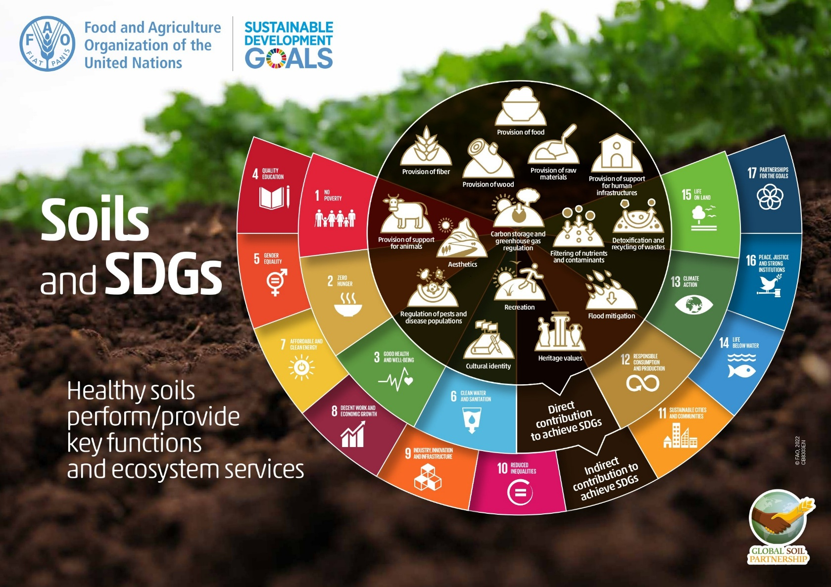

Παράρτημα 4 – Ρουμπρίκα αξιολόγησης εργασίας στο εργαστήριο
Κριτήρια | 5 - Υποδειγματική | 4 - Πολύ καλή | 3 - Ικανοποιητική | 2 - Επιδέχεται βελτίωση | 1 - Μη ικανοποιητική
Συνεργασία | Συμμετέχει ενεργά, διευκολύνοντας τις ομαδικές συζητήσεις και εξασφαλίζοντας ότι ακούγονται όλες οι απόψεις. | Συμμετέχει στις ομαδικές συζητήσεις και δίνει ιδέες. | Συμμετέχει αλλά σπανίως εμπλέκει τους άλλους. | Περιορισμένη συμμετοχή, δεν ενθαρρύνει τη συνεργασία. | Δεν συμμετέχει στην ομαδική εργασία.
Συλλογή δεδομένων | Συλλέγει συστηματικά τα δεδομένα, με ακρίβεια και διεξοδικότητα. | Συλλέγει δεδομένα με ακρίβεια, με μικρές αστοχίες. | Βασική συλλογή δεδομένων με ορισμένες ανακρίβειες. | Ελλιπής ή ασυνεπής συλλογή δεδομένων. | Απουσία συλλογής δεδομένων.
Ανάλυση και συμπεράσματα | Αναλύει σε βάθος, συνάγοντας ουσιαστικά συμπεράσματα με βάση τα δεδομένα. | Αναλύει αποτελεσματικά τα δεδομένα με λογικά συμπεράσματα. | Βασική ανάλυση δεδομένων με κάποια συμπεράσματα. | Περιορισμένη ανάλυση και ασαφή συμπεράσματα. | Απουσία ανάλυσης ή συμπερασμάτων.
Παρουσίαση | Παρουσιάζει τα ευρήματα με σαφήνεια και ζωντάνια. | Παρουσιάζει τα ευρήματα με σαφήνεια. | Η παρουσίαση είναι στοιχειώδης, απουσία ζωντάνιας. | Η παρουσίαση είναι ασαφής, απουσία οργάνωσης. | Δεν έγινε παρουσίαση.

Παράρτημα 5 – Ανατροφοδότηση μαθητών
Οι μαθητές θα δώσουν ανατροφοδότηση για τα μαθήματα με βάση ένα διαδικτυακό ερωτηματολόγιο που σχεδιάστηκε για τον σκοπό αυτό:
1. Γνωρίζατε γιατί το έδαφος είναι τόσο σημαντικό για τον πλανήτη Γη πριν από αυτό το μάθημα;
□ Ναι □ Όχι
2. Γνωρίζατε παράγοντες που επηρεάζουν τη γονιμότητα του εδάφους πριν από αυτό το μάθημα;
□ Ναι □ Όχι
3. Θα λέγατε τώρα ότι γνωρίζετε ποιοι είναι αυτοί;
Βαθμολογήστε από το 1 (Δεν έχω ιδέα) έως το 5 (Γνωρίζω πολύ καλά)
4. Βαθμολογήστε τις παρακάτω δραστηριότητες από το 1 έως το 5, αναλόγως αν τις βρήκατε πολύ ενδιαφέρουσες (5) ή καθόλου ενδιαφέρουσες (1)
□ Πρόγραμμα Edafos
□ Πληροφοριακό γράφημα για το έδαφος και τους ΣΒΑ
□ EarthExplorer
□ Δειγματοληψία εδάφους
□ Πειράματα
□ Βίντεο στο YouTube
□ G.I.S. (Google My Maps ή Bing Maps)
□ Τεχνητή Νοημοσύνη (Chat GPT και SUNO)
5. Ήταν ελκυστική και διαδραστική η παρουσίαση των περιεχομένων;
Βαθμολογήστε από το 1 (Καθόλου) έως το 5 (Ναι, φυσικά)
6. Υποστηρίχθηκε με δυναμικό τρόπο η συμμετοχή των μαθητών;
Βαθμολογήστε από το 1 (Καθόλου) έως το 5 (Ναι, φυσικά)
7. Πιστεύετε ότι θα έπρεπε όλοι να γνωρίζουν για την αναγεννητική γεωργία;
Βαθμολογήστε από το 1 (Καθόλου) έως το 5 (Ναι, φυσικά)
8. Πιστεύετε ότι είναι χρήσιμα όσα μάθατε από αυτή την εμπειρία;
Βαθμολογήστε από το 1 (Καθόλου χρήσιμα) έως το 5 (Πολύ χρήσιμα)
9. Ποιο είναι το χρησιμότερο πράγμα που μάθατε;
10. Τι θα μπορούσε να γίνει για να βελτιωθεί αυτό το μάθημα για τις επόμενες χρονιές;
11. Συναντήσατε κάποια δυσκολία κατά τη διάρκεια των δραστηριοτήτων;
Εάν ναι, αναφέρετε ποια/ποιες.

Παράρτημα 6 – Ρουμπρίκα ανατροφοδότησης εκπαιδευτικών
 |  | ΑΥΤΟΑΞΙΟΛΟΓΗΣΗ
ΒΑΘΜΟΣ (από το 1= Ελάχιστα έως το 5= Πολύ) |  | 1 | 2 | 3 | 4 | 5
Οι στόχοι είναι εναρμονισμένοι με το προτεινόμενο μαθησιακό σενάριο
ΕΠΙΤΕΥΞΗ ΣΤΟΧΩΝ | Αναζήτηση χρήσιμων πληροφοριών στο διαδίκτυο.
ΕΠΙΤΕΥΞΗ ΣΤΟΧΩΝ | Εμπλοκή των μαθητών σε διεπιστημονικές δραστηριότητες.
ΕΠΙΤΕΥΞΗ ΣΤΟΧΩΝ | Αναπαράσταση πληροφοριών σε G.I.S.
ΕΠΙΤΕΥΞΗ ΣΤΟΧΩΝ | Εμπλουτισμός του λεξιλογίου των μαθητών.
ΕΠΙΤΕΥΞΗ ΣΤΟΧΩΝ | Ανάπτυξη κριτικής σκέψης και πνεύματος συνεργασίας.
ΕΠΙΤΕΥΞΗ ΣΤΟΧΩΝ | Ευαισθητοποίηση σχετικά με την υγεία και τη γονιμότητα του εδάφους.
ΠΕΡΙΕΧΟΜΕΝΑ | Τα περιεχόμενα ευνοούν την ανάπτυξη δεξιοτήτων.
ΠΕΡΙΕΧΟΜΕΝΑ | Η παρουσίαση του περιεχομένου γίνεται με τρόπο που κινητροδοτεί τους μαθητές.
ΠΕΡΙΕΧΟΜΕΝΑ | Το μαθησιακό σενάριο είναι ενσωματωμένο στο αναλυτικό πρόγραμμα των μαθημάτων.
ΔΡΑΣΤΗΡΙΟΤΗΤΕΣ | Οι δραστηριότητες προάγουν την επίτευξη των στόχων.
ΔΡΑΣΤΗΡΙΟΤΗΤΕΣ | Οι δραστηριότητες ακολουθούν μία λογική αλληλουχία.
ΔΡΑΣΤΗΡΙΟΤΗΤΕΣ | Οι δραστηριότητες ενθαρρύνουν τους μαθητές να συμμετέχουν ενεργά.
ΔΡΑΣΤΗΡΙΟΤΗΤΕΣ | Η συμμετοχή των μαθητών υπήρξε μεγάλη.
ΠΟΡΟΙ ΚΑΙ ΧΡΟΝΟΣ | Οι υλικοί πόροι ήταν κατάλληλοι.
ΠΟΡΟΙ ΚΑΙ ΧΡΟΝΟΣ | Οι διαδικτυακοί πόροι ήταν κατάλληλοι.
ΠΟΡΟΙ ΚΑΙ ΧΡΟΝΟΣ | Οι χρόνοι που προβλέπονταν για την κάθε δραστηριότητα ήταν επαρκείς.
Οι δείκτες ανατροφοδότησης για τους μαθητές είναι επαρκείς
Γενικός βαθμός ικανοποίησης από το μαθησιακό σενάριο

Παράρτημα 7 – Πειράματα
Οργανική ύλη
- Προμηθευτείτε ένα γυάλινο πιατάκι ή ένα τρυβλίο Petri και ζυγίστε επάνω σε αυτό 10 γραμμάρια από το δείγμα σας με μία ζυγαριά.
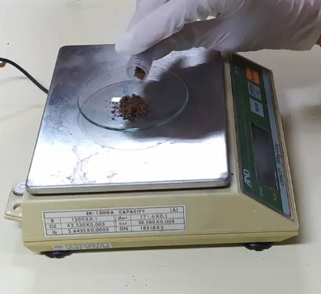
- Προσθέστε μερικές σταγόνες οξυζενέ στο δείγμα.
- Εάν το έδαφος περιέχει υψηλό ποσοστό οργανικής ύλης, θα προκληθεί αναβρασμός, κάτι που δεν θα συμβεί εάν είναι φτωχό σε οργανικές ουσίες. Η χημική αντίδραση που προκαλεί τον αναβρασμό οφείλεται στην παρουσία της καταλάσης στο έδαφος. Η καταλάση είναι ένα ένζυμο που βρίσκεται στα κύτταρα των ζωικών και των φυτικών ιστών.
- Ανάλογα με τον τύπο των φυσαλίδων που θα παρατηρηθούν, το περιεχόμενο οργανικής ύλης θα προσδιοριστεί ως: χαμηλό (καθόλου φυσαλίδες), μέτριο (μικρές φυσαλίδες) ή υψηλό (έντονος αναβρασμός και/ή άφρισμα).
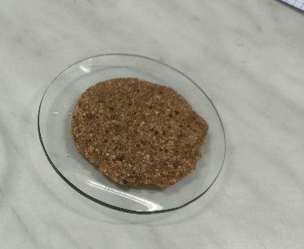
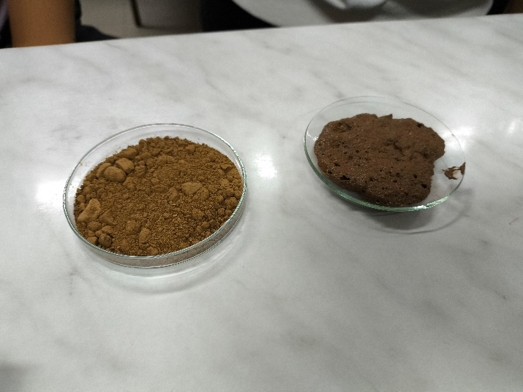
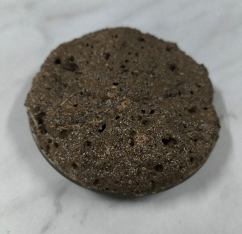
Υγρασία
Εικόνα 1 Χαμηλό (καθόλου φυσαλίδες)
Εικόνα 2 Μέτριο (μικρές φυσαλίδες)
Εικόνα 3 Υψηλό (έντονος αναβρασμός και/ή άφρισμα)
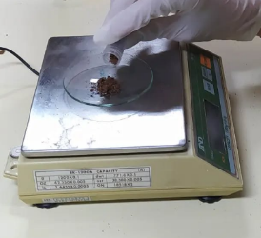
- Προμηθευτείτε ένα γυάλινο πιατάκι ή ένα τρυβλίο Petri και ζυγίστε επάνω σε αυτό από 10 έως 30 γραμμάρια από το δείγμα σας με μία ζυγαριά.
- Τοποθετήστε το δείγμα στον φούρνο ή την εστία στους 105 °C για 24 ώρες.
- Βγάλτε το δείγμα από τον φούρνο ή την εστία, αφήστε το να κρυώσει και ξαναζυγίστε το. Υπολογίστε το ποσοστό (%) υγρασίας που περιέχεται στο δείγμα εδάφους με τον μαθηματικό τύπο που θα βρείτε στο φύλλο δεδομένων (Παράρτημα 2).

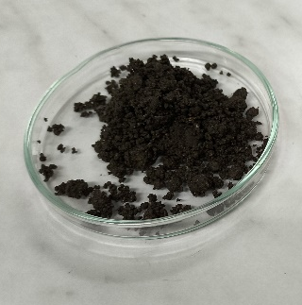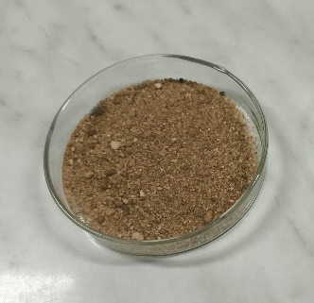
Συγκράτηση θρεπτικών συστατικών
- Προμηθευτείτε ένα χωνί, ένα κύπελλο-μεζούρα και χαρτί διήθησης (κωνικό φίλτρο ή φίλτρο καφέ). Τοποθετούν το χαρτί στο χωνί και το γεμίζουν με χώμα από το δείγμα εδάφους.
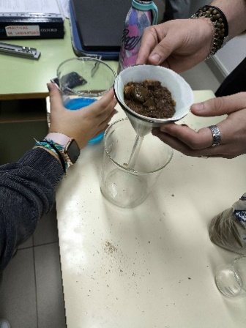

- Προσθέστε 100 ml 0,4N διάλυμα θειικού χαλκού CuSO₄.
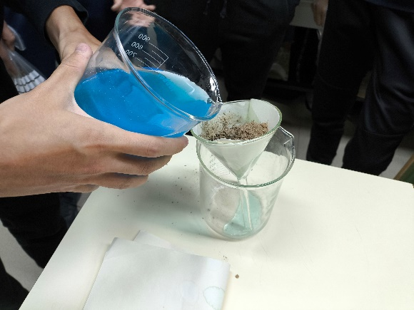

- Παρατηρούν το χρώμα του φιλτραρισμένου διαλύματος. Όσο πιο διάφανο είναι, τόσο μεγαλύτερη ικανότητα έχει να συγκρατεί τα θρεπτικά συστατικά. Το χρώμα του διαλύματος που θα προκύψει ενδέχεται να ποικίλλει από το αρχικό γαλάζιο λόγω της ανάμιξής του με άλλα χημικά στοιχεία.
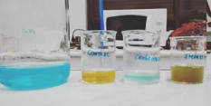

Στόχοι Βιώσιμης Ανάπτυξης (ΣΒΑ):https://sdgs.un.org/goals

